附件1：
新教务系统期末考试方式设定操作指南
教师修改考试方式
教师登录教师门户，依次点击【考试信息】→【学期课堂查看】，点击【修改考试方式】，核对考试方式后点击确定。教师确认考试形式后，【确认结果】一栏会由“否”显示为“是”。
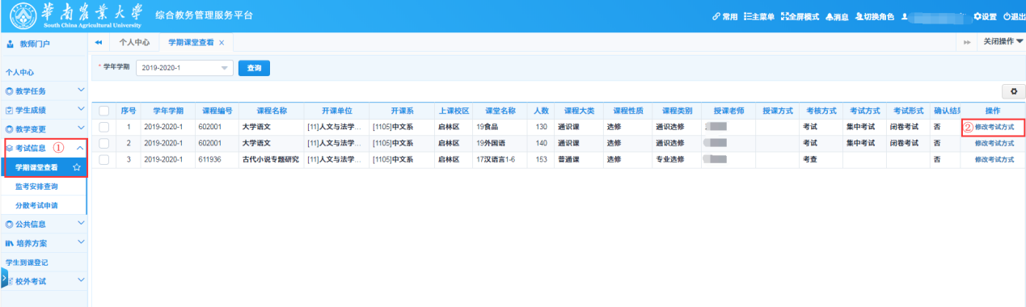
教务员可从【确认结果】进行筛选，查看教师核对考试方式的情况。
